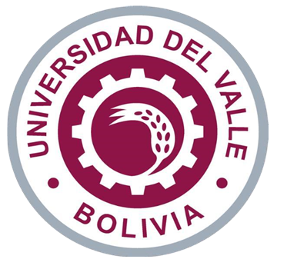
UNIVERSIDAD PRIVADA DEL VALLE

Proyecto Programación Web

Carrera:
Ing. Sistemas Informáticos
Materia:
Programación Web
Docente:
Henry Miranda Ordoñez
Nombre del Proyecto:
Mini Wikipedia
Estudiante:
Ludwing Leonel Cuba Condori
Semestre:
2do Sem.
La Paz-Bolivia
Manual Tecnico

- Introducción
Mini Wikipedia es una aplicación web desarrollada para presentar información educativa de manera dinámica y simplificada.
Su función principal es mostrar contenido tomado de Wikipedia mediante una API, organizándolo en categorías temáticas como:
- Deportes
- Historia
- Ciencia
- Entretenimiento
- Arte
El proyecto está diseñado para operar desde un navegador web sin instalación adicional, permitiendo interacción rápida y visual mediante botones y animaciones.
- Objetivo del Sistema
Brindar información resumida y atractiva sobre temas populares utilizando una interfaz moderna y una integración directa con la API pública de Wikipedia.
- Requerimientos del sistema
  - Software requerido
- Navegador actualizado (Chrome, Edge, Brave, Opera)
- Editor: Visual Studio Code
- Extensión: Live Server (para visualización inmediata)

- Estructura de archivos del proyecto
Proyecto Mini Wikipedia
├── index.html
├── Estilos.css
├── Script.js
└── Imagenes/
├── Logo.png
├── Inicio.jpg
├── Deportes.avif
├── Historia.png
├── Ciencia.avif
├── Seleccion.jpg
├── Entretenimiento.png
└── Arte.avif

- Tecnologías implementadas
Tecnología | Rol
HTML5 | Estructura del sitio
CSS3 | Estilos y animaciones
JavaScript | Lógica del sistema y peticiones API
API REST Wikipedia | Fuente de información dinámica

- Diseño de la interfaz
  - Header
- Logo animado con rotación
- Título con animación de color
- Descripción introductoria
  - Seccion principal
Imagen representativa central sobre la pagina web
  - Seccion de categorías
Cada tarjeta incluye:
- Imagen temática
- Descripción
- Botón de acceso(entrar)
  - Seccion de selección
Contenido cargado desde la API:
- Título
- Descripción
- Texto adicional
- Imagen
- Link "Leer en Wikipedia"
  - Temas recomendados
Son tarjetas adicionales que también están con el mismo funcionamiento

- Funcionamiento técnico del sistema
  - Mapeo de temas
Los temas son almacenados en un objeto en la pestaña de Script:
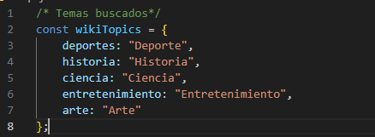

  - Consumo de la API de Wikipedia
La página web utiliza la API REST pública:

  - Función principal para obtener información
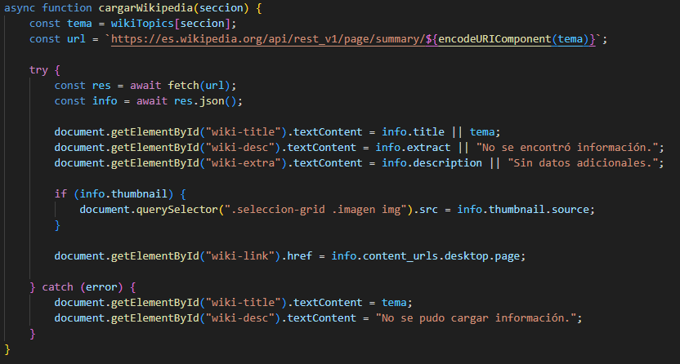

Descripción:
    - Recibe una sección seleccionada
    - Construye URL de búsqueda
    - Realiza petición HTTP asíncrona
    - Actualiza texto, imágenes y enlaces dinámicamente
7.4 Manejo de eventos
Al cargar el DOM, se asignan eventos a cada botón:

  - Visualización dinámica
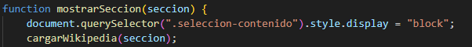
- Diseño de la pagina web (CSS)
  - Diseño general
- Fondo negro
- Texto blanco
- Estilo tipográfico legible

  - Diseño responsivo
- Uso de flexbox
- Imágenes adaptables
  - Animaciones
Logo giratorio:
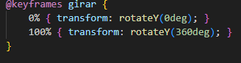

Cambio de colores del titulo:
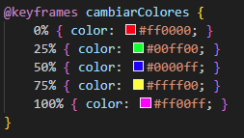

- API utilizada
- Nombre: Wikipedia REST API
- Tipo: API pública JSON
- Método: HTTP GET
- Uso: Consulta resúmenes de artículos

- Conclusión
Mini Wikipedia es una página web sencilla, pero útil y llamativa. Fue creada para mostrar información de diferentes temas de forma rápida, corta y fácil de entender. La página obtiene los datos directamente de Wikipedia, lo que permite que el contenido esté actualizado sin que el usuario tenga que buscar manualmente.
El diseño está pensado para que cualquier persona pueda usarlo sin dificultades. Las tarjetas con imágenes y botones ayudan a que la navegación sea clara.

